Фотометрический метод определения функциональных групп в полифенилсилсесквиоксанах
Цветкова Е.Т.^{1,2}, Белова А.С.^{2,3}
Студент, 1 курс магистратуры, инженер-исследователь
¹Московский физико-технический институт (национальный исследовательский университет), Физтех-школа электроники, фотоники и молекулярной физики, Москва, Россия
² Институт элементоорганических соединений им. А.Н. Несмеянова РАН, Москва, Россия
³Институт синтетических полимерных материалов РАН, Москва, Россия
E-mail: tsvetkovakat7910@gmail.com
Полифенилсилсесквиоксаны – перспективные полимеры, которые применяются в качестве защитных покрытий в виде термостойких, диэлектрических, гидрофобных материалов [1], а также применяются в мембранных технологиях. Однако, при их синтезе одной из проблем является идентификация остаточных функциональных групп, таких как Si-H, Si-OH, Si-Vin и т.д. Такие методы как ЯМР-, ИК-спектроскопия не подходят для решения данной задачи, в отличие от фотометрического метода, обладающего высокой чувствительностью (до 10⁻⁶ М).
Для фотометрического определения количества функциональных групп можно использовать флуорофоры с высоким коэффициентом экстинкции, например, производные дифенилантрацена, нафталимида, BODIPY [2], DBMBF₂ [3].
В данной работе представлены две методики прививки флуорофоров на группы Si-OH – блокирование-гидросилилирование и гидросилилирование-блокирование. Показано, что наиболее предпочтительным является методика б (блокирование-гидросилилирование) (рис. 1). Также продемонстрирована применимость фотометрического метода определения Si-OH групп на примере лестничного полифенилсилсесквиоксана и ундеценового производного BODIPY.
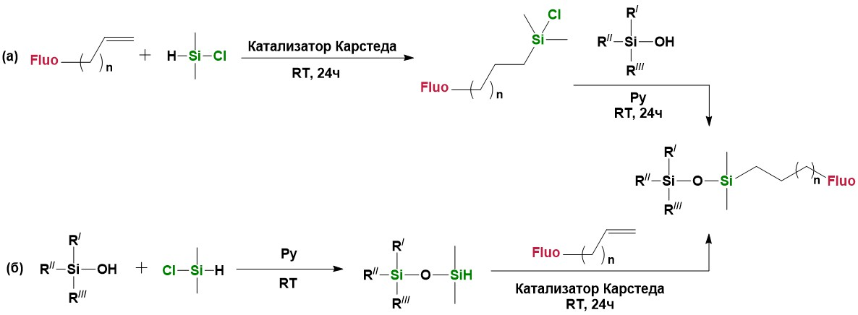
Рис. 1. Общая схема двух методик: (а) гидросилилирование-блокирование и (б) блокирование-гидросилилирование
Данная работа выполнена при поддержке РНФ (проект №21-73-30030).
Литература
1. Temnikov M. N., Muzafarov A. M. Polyphenylsilsesquioxanes. New structures–new properties //RSC advances. 2020. Vol. 10. №. 70. P. 43129-43152.
2. Pakhomov A. A. et al. Synthesis and crystal structure of a meso-decene-BODIPY dye as a functional bright fluorophore for silicone matrices //Mendeleev Commun. 2017. – Vol. 27. № 4. P. 363-365.
3. Kononevich Y. N. et al. Synthesis and properties of new dibenzoylmethanatoboron difluoride dyads connected by flexible siloxane linkers //Tetrahedron Lett. 2020. Vol. 61. №. 31. P. 152-176.

